L'expédition Phouhin Namno 2024 s'est tenue au Laos du 23/02/2024 au 11/03/2024 sur place, organisée par l'EEGC avec 11 participants (Marina Ferrand, Guillaume Lapie, Gabriel Sherk, Cassandra Hryniewicz, Ilian Robin, Sebastien Languenou, Benoit Languenou, Stéphanie Mailhac, Elias Labaki, Jérôme Poisson, Zeus Santos), dans 3 secteurs karstiques dans le district de Kasi (Pha Lay, Nam Fuang, Phou Phachao) ainsi que des nouveaux secteurs explorés dans le district de Feuang (Ban na Dan, Pha Luan, Pha Thor Nor Kham).

6530 mètres ont été explorées et topographiés, répartis entre 9 cavités nouvellement découvertes (Tham Hang Nam, Tham Poken, Tham Bang, Tham Dam, Tham Pha Luang 1, 2, 3, Tham Pha Nouk kok, Tham Nam 2) et 6 cavités précédemment explorées dans les expéditions EEGC antérieures (Tham Phato 5, 6, 7, Tham Pha Yem, Tham Nam Mi, Tham Nam Sakai 5). Par ailleurs, plusieurs autres cavités nouvellement découvertes et accessibles n’ont pas été explorées (Hot spring Kasi, Tham Pha Nor Kham, …), d’autres avec obstacles ou dont l’accès ne semble pas encore évident, sont des nouveaux objectifs pour une prochaine expé (Tham Pi, Tham Jok, Tham Mone, Tham Nam 1, Tham Pha Tong, Tham Pha Luan).

Des contacts logistiques ont été réalisés : un doctorant bilingue lao-français étudiant la faune cavernicole vecteur de maladie (tiques, diptères) pour l’institut Pasteur et l’université de Reims, trois contacts pour logement ou transport sur place (pour des secteurs difficiles d’accès).

Secteur 9 Pha Lay

Tham Lom (TP5) : 1874 mètres en plus, 5 obstacles équipés, connexion faite avec Tham Pha (TP2). Une pointe d’exploration d’environ 200m a été réalisée depuis le terminus nord, et n’a pas pu être topographiée.
Tham Pha Hony (TP6) et Tham Pha Hok (TP7) : 1494 mètres en plus, connexion réalisée entre les deux cavités par un ressaut de 8m depuis un balcon. Ce réseau semble potentiellement pouvoir être raccordé avec le réseau TP5-TP2 bien que nous n’ayons pas encore identifié où. Il existe plusieurs superpositions des niveaux :
- TP2 (galerie rouge) avec TP6 (lac au guano),
- TP5 (sud de la galerie communiste) avec TP7 (coulée de calcite vers la galerie inondée ouest),
- TP5 (galerie Nostromo un peu avant l’intersection du serpent) et TP7 (le terminus nord de la galerie inondée ouest). TP5 la galerie Nostromo semble avoir plusieurs plafonds (hauteur 30 – 50 m) avec balcons qui pourraient être des départs de galerie supérieure.
Si le réseau TP2-TP5 (5733m) et le réseau TP6-TP7 (1494m) étaient connectés, cela ferait un développement de plus de 7km, avec un dénivelé vertical de 161m. Les accès du réseau sont pour le moment toutes sur la face sud-est du Pha Lay, avec une entrée basse à 395m (TP3), et une entrée haute à 558m (TP7).
Tham Hang Nam (TP9) : nouvelle cavité découverte et topographiée : 1104 m, 5 obstacles équipés, peu de perspectives de suite. Fossile et semi-active en saison des pluies

Secteur 15 Nam Fuang
Découverte et exploration de Tham Poken : grand gouffre (P139) qui malheureusement ne donne que sur un siphon semi-actif saisonnier au niveau de la nappe. Cela donne néanmoins une indication sur le cheminement de l’eau souterraine de la Nam Fuang qui se perd dans la vallée un peu plus à l’est entre des cailloux dans le lit principal. Le gouffre s’est effondré au profit d’un chevauchement géologique qui rend la descente dangereuse (ébouleuse). Un porche observé par drone dans le gouffre ne donne rien : ce n’est qu’un fontis avancé à cause du pli chevauchant. Des petites cavités ont été vues sur le chemin pour trouver l’accès à Tham Poken, elles ont été visitées mais peu de développement en a suivi (exemple : Tham Dam).
Tham Bang : nouvelle cavité découverte, développement de 66 mètres s’arrêtant sur une étroiture impénétrable. C’est une perte semi-active saisonnière mais proche du siphon terminal de Tham Pha Yem (35m au-dessus en altitude relative, et à moins de 25m en distance de la vasque du siphon.)
Prospection, retopo, vérification d’objectifs identifiés durant les dernières expéditions qui ont peu donné :
- Quelques nouveaux porches accessibles en escalade Tham Pi.
- L’exploration des fossiles à l’ouest de l’entrée de Tham Pha Yem et la retopographie de la galerie des Bermudes (370m ajoutés de topographie au développement de 2020).
- Une résurgence majeure qui siphonne au bout de 60 mètres (Tham « Pelleteuse » renommée Tham Nam Mi).
- Une escalade dans la cavité Tham Nam Sakai 5 qui termine par une conduite forcée après une 10ène de mètres.
- Un siphon à Tham Kob quelques mètres après l’ancien terminus,
- Pas de nouvelles cavités majeures identifiées au bas du canyon de la Nam Yunan, malgré l’importante résurgence qui alimente une rivière dont le lit est à sec à cette saison.
- Deux nouvelles cavités ont été identifiées en discutant avec des chasseurs / bucherons et les porches vus depuis la piste à distance : Tham Jok (déjà spoté par le drone en 2018), et Tham Mone.

Secteur 11 Phou Phachao
Seulement de la prospection a été faite pour ce secteur. Deux résurgences pérennes découvertes non explorées. Trois affluents à remonter vers de très probables autres résurgences pérennes. Une désobstruction à réaliser aux « Hot Springs », résurgence d’eau chaude hydrothermale karstique, dans une trémie à priori sans difficulté majeure à dégager, avec aussi un accès fossile à explorer (avec minéralisation verte hydrothermale observée sur photo d’une locale).
Secteurs 27 Ban na Dan, 28 Pha Luan, 29 Pha Thor Nor Kham
Ces trois nouveaux secteurs sont proches les uns des autres (1h de moto entre les plus éloignés) situés au sud-ouest de Vang-Vieng à 3h30 de moto. Ils sont nouvellement prospectés pour le club et paraissent très prometteurs, à continuer pour les expéditions suivantes. Nous n’avons passé qu’une journée et demi ici, et avons exploré 5 nouvelles cavités (Tham Pha Luang 1, 2, 3, Tham Pha Nouk kok, Tham Nam 2), 1085 mètres ont été topographié, plusieurs autres cavités ont été identifiées et non explorées (Tham Nam 1, Tham Pha Tong, Tham Pha Luan, Tham Pha Nor Kham, porches identifiés en hauteur).
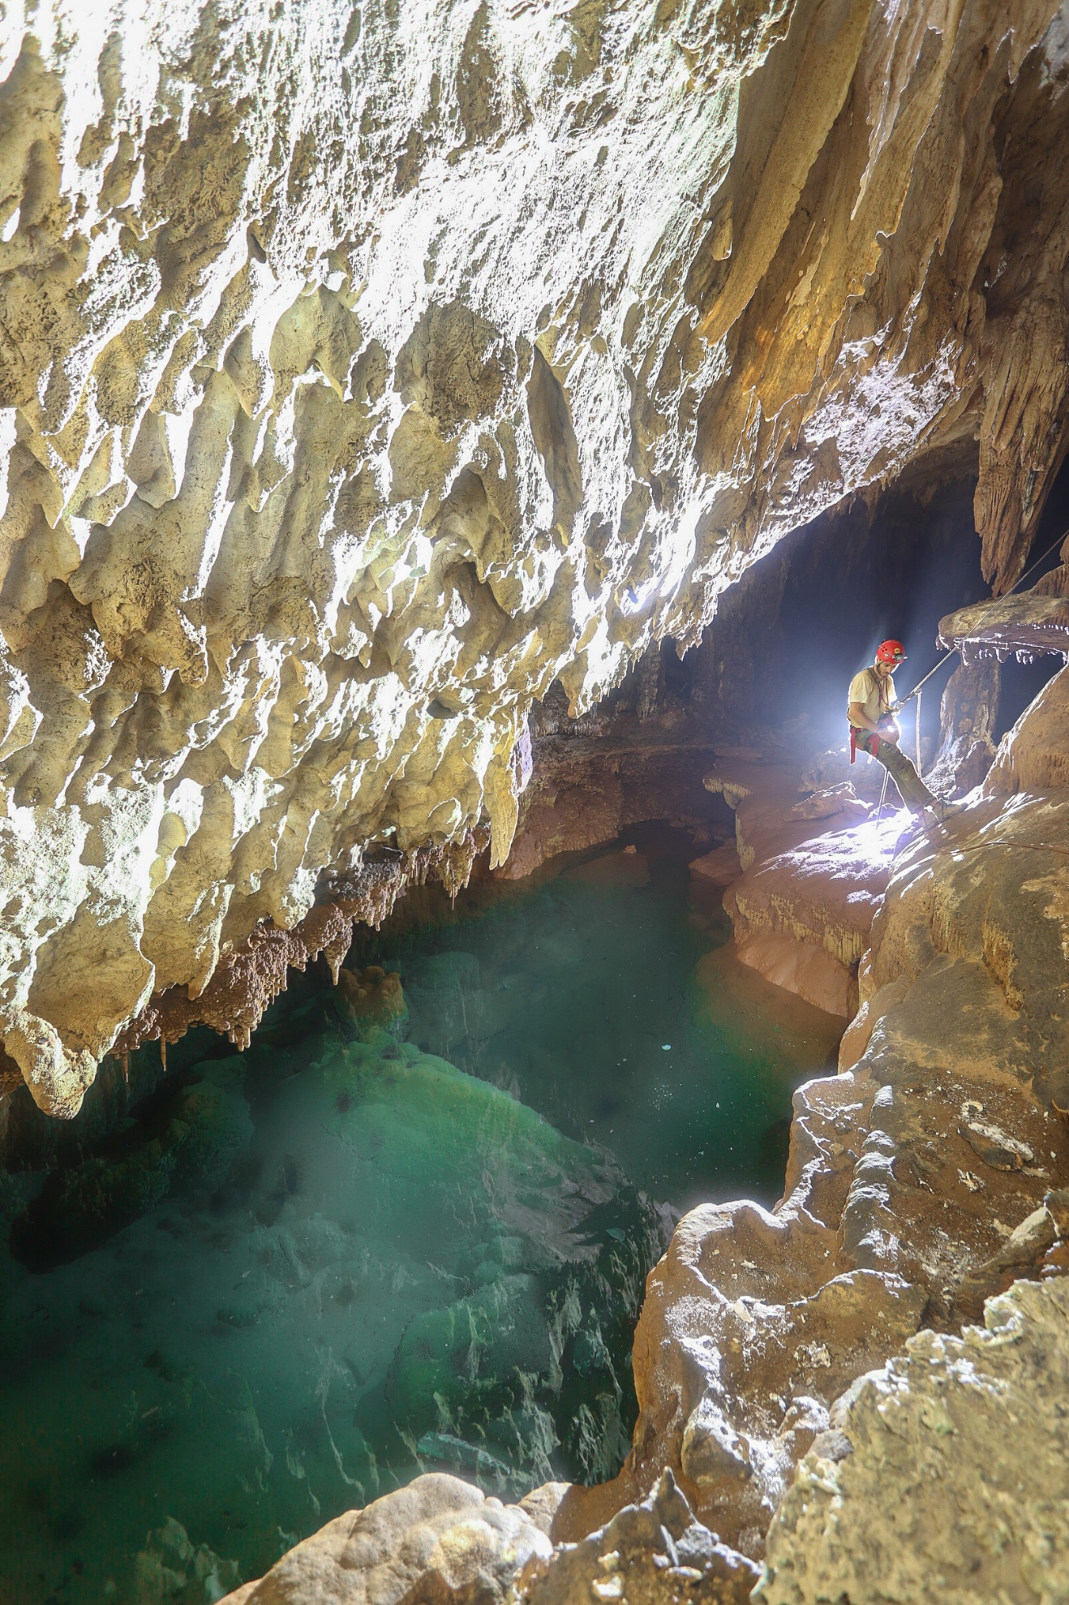
Photo Tham Lom (de Benoit Languenou)

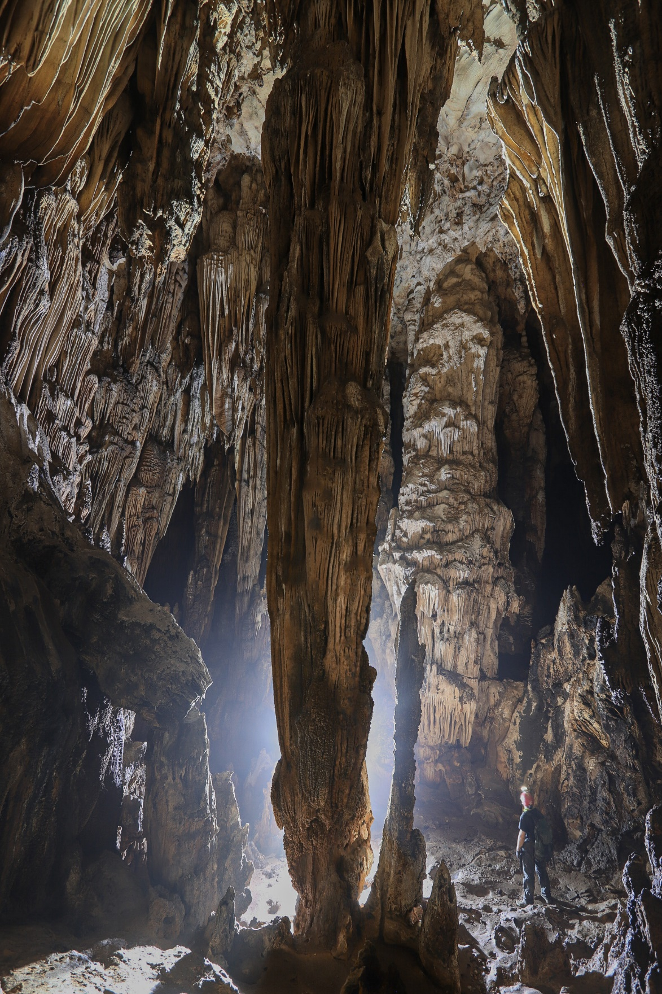
Photo de Tham Pha Hony (de Benoit Languenou)

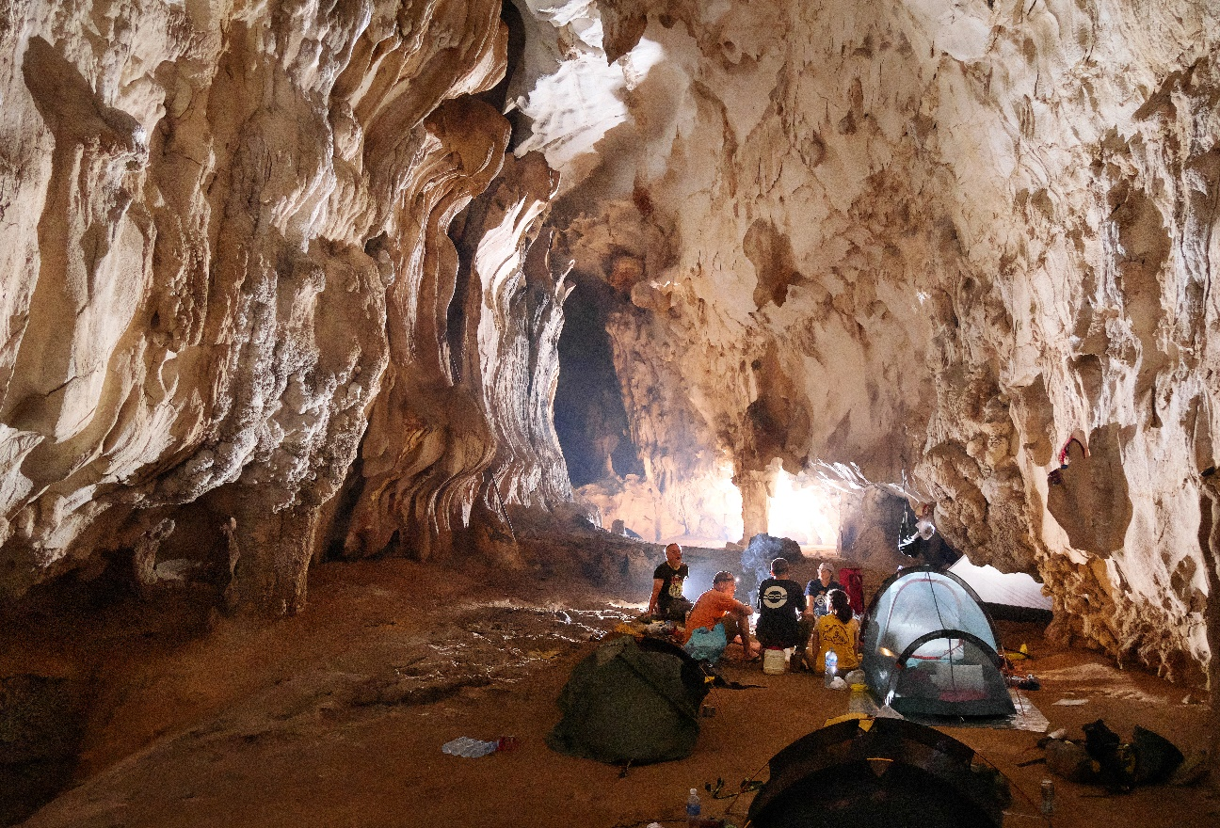
Photo Tham Pha (de Gabriel Scherk)

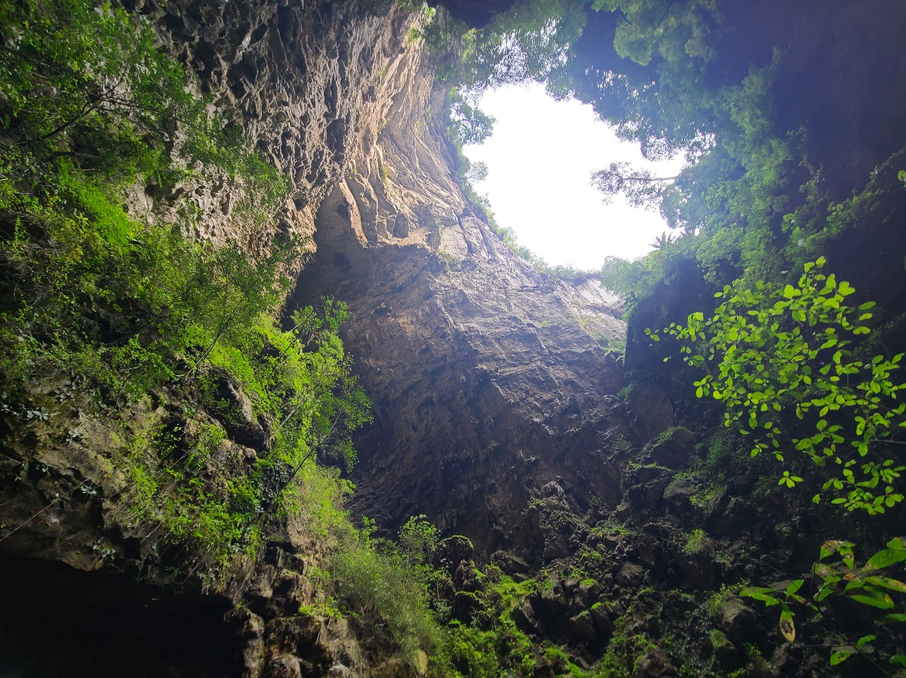
Photo Tham Poken (de Marina Ferrand)

